附件1
2025年中国国际服务贸易交易会
四川团承办机构比选报名表
应征比选序号（此项由商务厅填写）：
比选单位名称：
单位性质： |  | 通讯地址：
联系人： |  | 电话： | 传真：
比选项目 | 2025年中国国际服务贸易交易会四川团承办机构比选
应征材料（包括但不限于）：
1、质量保障方案：①项目履约人员安排及分工表；②项目进度安排；③展馆搭建质量及服务质量保障措施等；
2、展馆设计方案：①设计思路；②展区划分等；
3、参展企业组织方案；
4、宣传及后勤保障方案：①行程安排方案；②后勤保障方案；③宣传推广方案等；
5、费用预算表；
6、相关资质证明材料。
本单位自愿接受《四川省商务厅关于比选2025年中国国际服务贸易交易会四川团承办机构的公告》有关要求，参与比选工作，并保证所填事项及所提交资料均全部真实、有效。
法人签名（盖章）：

填写日期： 年 月 日

附件2

2025年中国国际服务贸易交易会
四川代表团承办机构比选方案

2025年中国国际服务贸易交易会将于9月10—14日在北京首钢园举办。我厅将牵头组织四川代表团参加。根据《四川省商务厅购买服务比选暂行办法》，特制定本次四川团组织实施承办机构比选方案。
一、展会概况

中国国际服务贸易交易会（简称“服贸会”）是经国务院批准，由北京市人民政府和商务部主办的全球首个服务贸易展会，成为传播国际理念、衔接供需、共享商机、共促发展的有效平台。，2025年服贸会将聚焦服务贸易发展热点趋势，设置全球服务贸易峰会、展览展示、论坛会议、洽谈推介、成果发布、配套活动等6大类活动，是我省展示服务贸易发展成果，学习借鉴国内外先进经验，促进双向贸易投资的综合性平台。详细情况参见官方网站：http://www.ciftis.org。
二、比选单位资质要求
（一）中国境内注册，具有独立法人资格；
（二）具备一定资金实力，具备健全的财务会计制度；
（三）具有承办相关展会活动的成功案例；
（四）具有组织服务贸易类企业及相关机构参展的能力；
（五）近三年没有相关严重违法失信记录。
三、承办机构工作内容与要求
（一）四川馆布展
将在首钢园区4号馆搭建“美丽四川 魅力服务”四川综合展示馆，展示面积为100平方米，设计注重国际化和互动性，充分体现大熊猫、三星堆、三国、丝绸、彩灯等四川特色文化元素，展示我省服务贸易发展情况、国家级服务出口基地和企业形象。展示方式可通过宣传视频、图片、文字及实物等模式。展示方式包括文字、图片、影像资料、实物、互动体验设备等。展馆设计及搭建符合绿色环保、简朴现代、稳固安全的要求，性价比高。（展位图见附件3）
（二）组织参展企业
推荐并邀请不低于30家省内优秀服贸企业代表，具体涵盖数字贸易、文化旅游、航空维修、国际物流、生物医药、先进制造、建筑设计、动漫游戏等行业领域。
（三）参展参会及配套活动组织
协助做好四川团人员组织、企业组展事宜。收集基地、企业等参展项目，协助调研拜访工作，协助市（州）、基地和企业举办主题活动或参加论坛会议等相关衔接事宜。
（四）宣传工作
制作四川团参展企业宣传画册；对全省服务贸易和服务业开放有关工作作系列宣传。
（五）参会证件办理
收集参会企业资料统一宣传，收集参会人员信息，指导参会参展人员网上报名注册，上报参展企业项目；与组委会密切联系，办理并发放所有参会参展证件、各论坛入场券等。
（六）参会代表食宿安排
参会人员食宿交通费用自理。在自愿前提下，承办单位可协助预订推荐宾馆，住宿原则上与四川团保持一致，以便统一活动安排。
（七）交通安排
协助安排我厅参会人员往返北京机票及市内交通。
（八）成果统计
配合收集、指导参展企业开展成果统计报送和后续追踪。
（九）报账
协助我厅办理后期报账相关手续。
（十）其他事宜
协助做好其他相关工作。
四、比选所需提交资料
（一）2025年中国国际服务贸易交易会四川代表团承办机构比选报名表；
（二）质量保障方案；
（三）展馆设计方案；
（四）参展企业组织方案；
（五）宣传及后勤保障方案；
（六）相关资质证明材料（营业执照和税务登记证复印件、组织机构代码、近三年承办相关展会活动案例、近三年没有相关严重违法失信记录等证明）；
（七）费用预算。
四、比选程序
（一）比选单位现场提交比选正式文件。比选材料一式6份，密封在一个密封袋中，加盖公章；
（二）比选单位应派员到比选现场陈述及答疑；
（三）四川省商务厅组成比选小组进行评审，根据平均得分高低确定比选结果；
（四）比选结果在四川省商务厅网站上公示5个工作日；公示结束后无异议，向中选机构发出中选通知书；
（五）由四川省商务厅与中选人订立书面合同。
五、比选发生费用
比选单位自行承担参加比选相关费用。无论是否中选，四川省商务厅对上述费用不承担任何义务和责任，且不退比选文件。
六、中选履约
中选单位因特殊原因弃权或在合同签订后中途无法完成服务的，应出具书面情况说明，造成损失的，依法追究其责任。四川省商务厅将按本次比选分数从高到低顺延确定中选单位或重新举行比选。因不可抗力造成展会发生变化，我厅不承担责任。
- 解释
本比选方案由四川省商务厅负责解释。
附件3

2025年中国国际服务贸易交易会
四川馆展位图

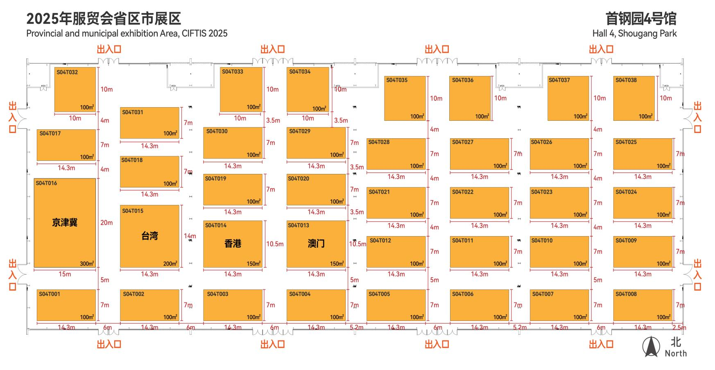
四川馆（澳门右侧T012）平面图14.3m×7m

